Contenido

**1. Autores del trabajo, planificación y entrega** **5**

1.1 Autores 5

1.2 Planificación 5

1.3 Entrega 7

**2. Descripción del tipo de tecnología** **8**

3. Fuentes sobre el Realidad Virtual (VR) en general 9

3.1.1 http://mundo-virtual.com/que-es-la-realidad-virtual/ 9

3.1.2 http://www.realitytechnologies.com/ 9

3.1.3https://www.mediatrends.es/a/65544/que-es-vr-historia-tipos-gafas-realidad-virtual/ 9

3.2 Fuentes sobre Unity 3D VR 9

3.2.1 https://unity3d.com/es/unity/features/multiplatform/vr-ar 9

3.2.2 https://docs.unity3d.com/Manual/VROverview.html 9

3.3 Fuentes sobre Unreal Engine VR 9

3.3.1 https://www.unrealengine.com/en-US/vr 9

3.3.2 https://docs.unrealengine.com/en-us/Platforms/VR 9

**4. Fuentes de información (cursos no gratuitos)** **9**

4.1 Cursos no gratuitos sobre Realidad virtual. 9

4.1.1https://www.u-tad.com/ld/18-19/experto-realidad-virtual-y-aumentada/?gclid=Cj0KCQjwv73VBRCdARIsAOnG8u2lXP7wRPUwd7M8nKFNdIIkao4DuoG1eOZtC5A_TFyXi3LgIyYEqBYaAmvlEALw_wcB 9

4.1.2 https://editeca.com/cursos-realidad-virtual-online/ 9

4.1.3 http://www.vr-evo.com/school 9

4.2 Cursos no gratuitos sobre Unity 3D VR 10

4.2.1 https://editeca.com/master-realidad-virtual-arquitectura-ingenieria-online/ 10

4.2.2 https://www.udemy.com/unity3dde-cero-a-la-realidad-virtual/ 10

4.2.3 https://www.uxerschool.com/cursos/vr-design-immersive/ 10

4.3 Cursos no gratuitos sobre Unreal Engine VR 10

4.3.1 https://eu.udacity.com/course/learn-unreal-vr-foundations--nd117?gclid=Cj0KCQjwv73VBRCdARIsAOnG8u2Vh19UB_PoSM5GFiyg9zAoCzmPy38YnL-z6Hd8ZoFkDKcl3Mv7QI8aAlyxEALw_wcB 10

4.3.2 https://editeca.com/cursos-realidad-virtual-online/curso-realidad-virtual-unreal-engine/ 10

4.3.3 http://24studiolab.com/cursos/curso-experto-vr-virtual-reality/ 10

**5. Fuentes de información (cursos gratuitos)** **11**

5.1 Cursos gratuitos sobre el tipo de tecnología en general (Realidad Virtual) 11

5.1.1 Curso de Introducción a la Realidad Virtual de Udacity. 11

5.1.3 Curso de introducción a la Realidad Virtual de Coursera. 13

5.2 Cursos gratuitos sobre la tecnología específica Unity3D 14

5.2.1 Curso de creación de aplicaciones de Realidad Virtual de Edx 14

En este curso de Edx se nos enseñara a desarrollar nuestras propias aplicaciones de VR usando Unity3D. Se trata de un curso con una longitud de 6 semanas (5-7 horas semanales), en el que se requiere como unos conocimientos previos básicos de la tecnología de VR, como los que se pueden obtener de los cursos básicos del apartado anterior, de hecho, este curso es la continuación del curso del apartado 5.1.2 14

El curso está respaldado y diseñado por la Universidad de California de San Diego, y es impartido por un profesor de dicha institución experto en la materia, y cuenta con material audiovisual además de documentos escritos. 14

En el curso se nos enseñará los siguientes conocimientos usando Unity3D: 14

· Desarrollo de aplicaciones profesionales de VR usando Unity3D 14

· Ejecutar aplicaciones de Unity3D en VR en Smart phone. 14

· Crear una escena 3D. 14

· Seleccionar objetos en una escena. 14

· Moverse en un mundo 3D. 14

· Creación fácil de interactuar con los menús para controlar parámetros de la aplicación. 14

· Entrada alfanumérica de información (texto, números) 14

· Reproducción de videos. 14

· Imágenes y videos panorámicos. 14

Aunque el curso es gratuito, para obtener un certificado profesional acreditativo, es necesario pagar una suma de 99$. 15

La superación del curso nos ayudará a desarrollar juegos de VR, simulaciones de ingeniería, visionados de datos en 3D, aplicaciones de entrenamiento médico y mucho más entre otros ejemplos de aplicaciones de la VR. 15

El enlace del curso es el siguiente: https://www.edx.org/course/creating-virtual-reality-vr-apps-uc-san-diegox-cse190x 15

5.2.2 Curso de especialización en VR de Coursera 15

Este curso consiste en un paquete de cinco cursos, en el cuál el primero corresponde al curso presentado en el apartado 5.1.3 como introducción a la tecnología. El resto de los cuatro cursos trata sobre la especialización en VR con Unity3D abarcando los siguientes conocimientos 15

· Modelos 3D en VR. 15

· Diseño de interacción 3D en VR. 15

· Construir personajes y aspecto social interactivos 3D en la VR. 15

· Desarrollo de un videojuego en VR. 15

El primero de los cursos, modelos 3D en VR, es el que se puede tomar como una introducción a la herramienta de Unity3D para en los siguientes cursos profundizar en el uso de esta herramienta para obtener los conocimientos anteriormente citados. 15

Cada uno de estos cursos tiene una duración de 4 semanas, dedicándose aproximadamente una media de 4 horas semanales y se pueden tomar de manera individual sin tener que inscribirse en todos necesariamente. 15

Esta respaldado, diseñado e impartido por docentes expertos en este campo, de la Universidad de Londres. Como es un curso de Coursera, es gratuito, pero mediante pagos podemos obtener una mayor cantidad de contenidos especializados o certificaciones profesionales de haber superado los cursos. 16

El enlace para acceder a este curso: https://es.coursera.org/learn/3d-models-virtual-reality 16

**5.2.3 Curso de creación de videojuegos con Unity 3D de Tutellus** **16**

Se trata de un curso gratuito ofrecido en Tutellus mediante videos, en el cual podremos aprender a desarrollar nuestros propios videojuegos de VR usando Unity 3D. 16

Este curso se centra en el desarrollo de un videojuego, pero da por hecho que el alumno no tiene conocimientos previos con Unity 3D, y dedica unas primeras sesiones a una introducción de esta herramienta. Son 37 videos de una duración de 16h en el que podemos obtener un certificado de superación mediante un pago, pero el acceso al curso es gratuito. 16

Es un curso ofrecido en español, y cuenta con la superación de 33.000 alumnos de los cuales de media lo han valorado con un 4,5 sobre 5. En el curso también se nos presentan distintos ejercicios, y sus soluciones para que afiancemos los conocimientos. 16

El enlace para acceder a este curso es: https://www.tutellus.com/tecnologia/videojuegos/creacion-de-videojuegos-con-unity-3d-3291 16

5.3 Cursos gratuitos sobre la tecnología específica Unreal 16

5.3.1 Curso gratuito de arquitectura Xtreme y Realidad Virtual 3D en AulaTematicaMasterc 16

Se trata de un curso impartido a través del método Webinar(es un tipo de conferencia, taller o seminario que se transmite por Internet.). Impartido en español y gratuito, tiene una duración de 4 semanas. Está impartido por dos profesionales del sector, un diseñador y arquitecto 3D, y un profesor de la Universidad de Valencia experto en VR. 17

Con este curso se aprenderá las bases necesarias para plasmar un proyecto arquitectónico en 3D. Se aprenderá a diseñar tus escenarios con Unreal Engine y 3D Studio Max pasando por la fase de diseño, implementación en 3D hasta llegar a la fase de realidad virtual e interactividad. 17

El enlace para acceder a este curso es: http://www.vga.es/masterclass/?lan=curso_gratuito_arquitectura_xtreme&from= 17

5.3.2 Curso de Realidad Virtual Gratis de Editeca 17

Se trata de un curso gratuito impartido en español por Editeca, en el que nos podemos introducir en la tecnología de la Realidad Virtual y su desarrollo de aplicaciones. 18

Este curso se basa en utilizar Unreal como herramienta desarrollo. Los conocimientos o puntos clave que se darán en este curso son: 18

· Interfaz Unreal: Conocer la interfaz y su entorno aprendiendo los principales comandos y funciones. 18

· Importación de modelos: Importar modelos para poder visualizarlos en un entorno de realidad virtual. 18

· Escena VR: Adquirir los conocimientos para crear tu propia escena de VR 18

· Exportar: Aprendizaje de cómo exportar los resultados para visualizarlos en cualquier dispositivo. 18

El enlace para acceder a este curso es: https://editeca.com/curso-realidad-virtual-gratis/ 18

**6. Ayudas económicas para estudiar las tecnologías** **18**

**7. Recursos para implementar las tecnologías** **19**

7.1 Recursos para implementar en Unity 3D VR 19

7.1.1 https://unity3d.com/es/learn/tutorials/topics/virtual-reality/resources-getting-started-vr 19

7.1.2 https://assetstore.unity.com/lists/vr-essentials-5 19

7.2 Recursos para implementar en Unreal Engine VR 19

7.2.1 https://www.unrealengine.com/marketplace/assets?q=vr&priceRange=[0,0] 19

7.2.2 https://www.unrealengine.com/marketplace/assets?q=vr 19

**8. Conclusiones** **19**

# 1. Autores del trabajo, planificación y entrega

## 1.1 Autores

GRUPO M2

Víctor Parrilla López.

Tomás Rubio del Saz.

Francisco José Martínez Bartolomé.

Diego Gerardo Estalrich Cuéllar.

Alejandro San Roque Emery.

## 1.2 Planificación

Para crear nuestro diagrama Gantt hemos utilizado la herramienta GanttPro tal como se recomendaba en el enunciado de este trabajo.

Nuestro diagrama se puede consultar en este enlace: <https://app.ganttpro.com/#!/app/home>

El diagrama está creado sobre un mínimo de 75 horas previstas.

Las tareas se han dividido entre los 5 participantes de este trabajo de tal manera que como mínimo cada uno realice al menos 15 horas entre investigación y realización.

En nuestro diagrama se puede apreciar que las tareas han sido asignadas entre los 5 participantes en la propia aplicación web GanttPro. Las tareas que no tienen ninguna persona asignada se realizarán entre todos los equipos del grupo

Como la aplicación GanttPro tiene versión de pago no estamos seguros que el profesor de la asignatura pueda tener acceso a la consulta de el diagrama por lo que con el fin de hacer la lectura de este trabajo más fácil se procede a enseñar capturas de pantalla:

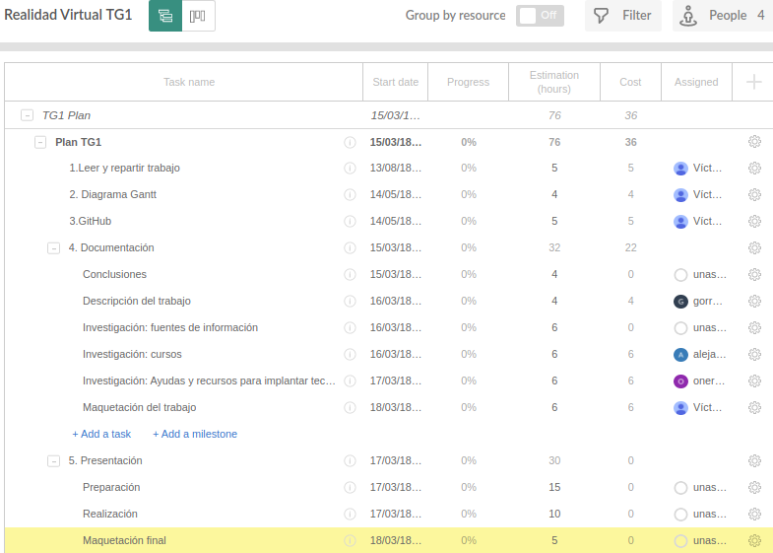

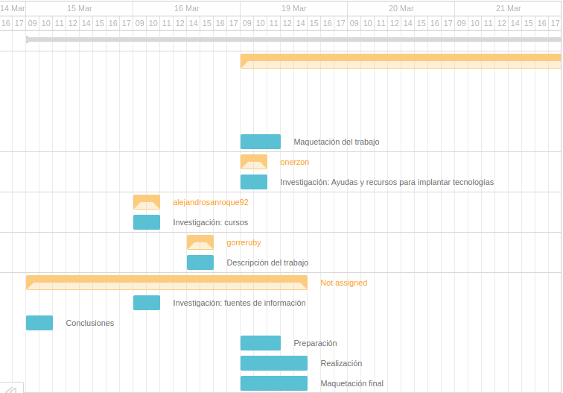

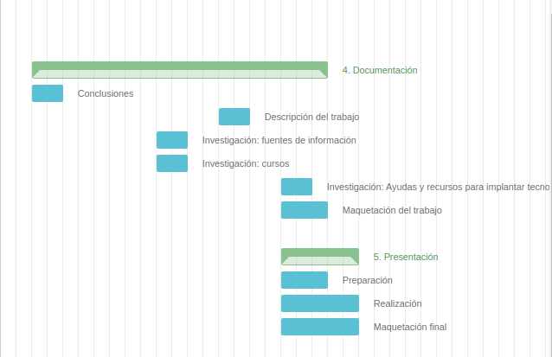

## 1.3 Entrega

EL enlace anuestro repositorio es <https://github.com/victorParrilla/TG1>

El enlace de invitación es <https://github.com/victorParrilla/TG1/invitations>

Además hemos añadido como participante al profesor de la asignatura. Nos hemos dado cuenta que en GitHub no funciona de una manera correcta las invitaciones por lo que ademas añadimos en el enlace de invitación por si hubiera algún problema <https://github.com/victorParrilla/TG1/invitations>

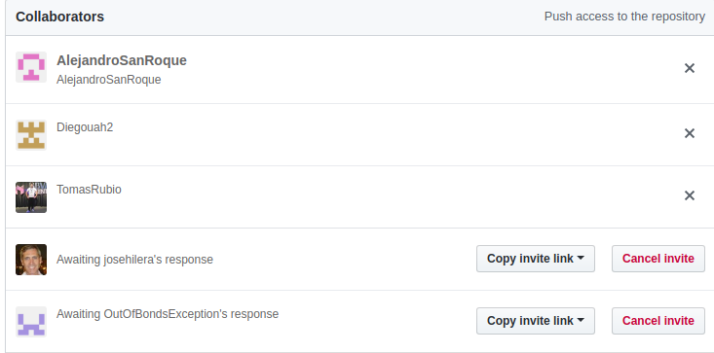

# 2. Descripción del tipo de tecnología

La tecnología y software utilizados para este trabajo concentra toda su atención en la realidad virtual (VR).

Como hardware utilizaremos las gafas de Lenovo Explorer basadas en Windows Mixed Reality, que nos permiten combinar lo real con lo virtual para disfrutar de una experiencia única.

El software con el que trataremos de comparar estas realidades son los motores gráficos de Unity 3D y Unreal Engine.

**Unity 3D** es una de las plataformas de desarrollo de VR más utilizada, y el más del 91% de las experiencias de HoloLens (Gafas de realidad mixta de Microsoft) fueron creadas con Unity. Ya sea que se trate de VR (realidad virtual), AR (realidad aumentada) o MR (realidad mixta), se puede contar con el pepeline de renderizado (técnica para implementar el paralelismo a nivel de instrucciones dentro de un solo procesador) altamente optimizado de Unity y las capacidades de iteración rápida del Editor que incorpora para hacer realidad tu visión creativa XR).

**Unreal Engine es u**na de las plataformas de desarrollo más importantes del mercado en la que nos permite construir entornos de realidad virtual a un nivel ilimitado, todo dependiendo del hardware y gafas que utilizamos, en este caso un portátil preparado para VR y las gafas de realidad virtual mixta de Lenovo.

## 3. Fuentes sobre el Realidad Virtual (VR) en general

### 3.1.1<http://mundo-virtual.com/que-es-la-realidad-virtual/>

### 3.1.2 <http://www.realitytechnologies.com/>

### 3.1.3<https://www.mediatrends.es/a/65544/que-es-vr-historia-tipos-gafas-realidad-virtual/>

### 

## 3.2 Fuentes sobre Unity 3D VR

### 3.2.1<https://unity3d.com/es/unity/features/multiplatform/vr-ar>

### 3.2.2<https://docs.unity3d.com/Manual/VROverview.html>

## 3.3 Fuentes sobre Unreal Engine VR

### 3.3.1 <https://www.unrealengine.com/en-US/vr>

### 3.3.2<https://docs.unrealengine.com/en-us/Platforms/VR>

### 

### 

# 4. Fuentes de información (cursos no gratuitos)

## 4.1 Cursos no gratuitos sobre el tipo de tecnología en general

### **4.1.1**

# 

# El primer curso sobre realidad virtual no gratuito que presentamos se trata de uno ofrecido por la pagina web editeca (<https://editeca.com/master-realidad-virtual-arquitectura-ingenieria-online/)>. Está pensado para ser impartido incluso a gente con escasas o nulas nociones básicas sobre VR. Su precio es de 2.995 euros.

# El curso tiene una duración de 325 horas y se divide en 8 apartados.

# 1. Introducción a la realidad virtual

# 2. Realidad Virtual I

# 3. Creación de elementos 3D para motores de videojuegos

# 4. Realidad Virtual II

# 5. Especialista en Iluminación

# 6. Especialista en Materiales

# 7. Especialista en Interacción

# 8. Curso de realidad virtual Móvil y Aumentada

### **4.1.2 Curso no gratuito 2 sobre el tipo de tecnología en general**

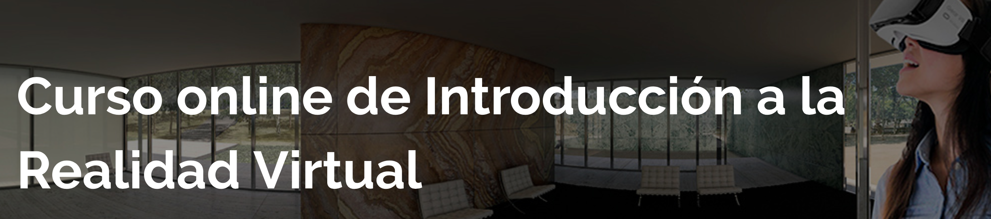

# Este curso esta impartido por la misma web que el curso anterior (www.editeca.com). El curso está orienta a dar unas nociones básicas sobre realidad virtual y como afecta al mercado y en qué tipo de aplicaciones afecta. Tiene una duración de 10 horas

# El curso se divide en 5 modulos

# 1. Historia de la realidad virtual

# 2. Conceptos base: Realidad Aumentada, Realidad Virtual y Realidad Mixta

# 3. Tipos de dispositivos de realidad virtual

# 4. Mercado y tendencias actuales

# 5. Tipos de aplicaciones

### **4.1.n Curso no gratuito n sobre el tipo de tecnología en general**

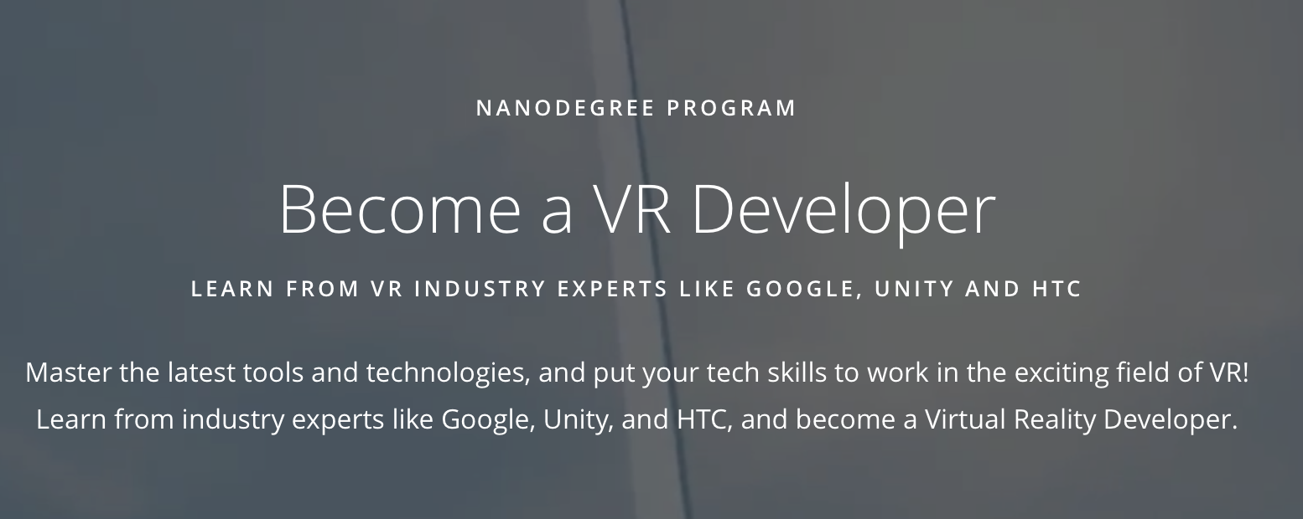

# 

# Este curso está impartido por udacity (https://eu.udacity.com). El curso sigue una orientación parecida al primer curso presentado. En líneas generales enseña cómo realizar modelos en VR y como implantarlos después. El curso cuesta 399 euros y se imparte en dos formatos: Uno orientado a gente sin conocimientos previos y otro orientado a gente con conocimientos previos en programación y herramientas.

# El curso se divide en 3 partes:

# 1. VR Foundations: Se enseñan algunas herramientas VR y fundamentos en programación C# para comenzar a usar las herramientas.

# 2. VR Essentials: Se imparten rudimentos sobre diseño VR como texturas, testeo de modelos y diseño de interfaces.

# 3. Your VR Specialization: Una vez llegado a esta parte del curso se permite elegir entre 3 opciones para continuar el curso:

# a. Mobile Performance and 360 Media

# b. High_Immersion Unity

# c. High-Immersion Unreal

# 

# 

# 

## 4.2 Cursos no gratuitos sobre la tecnología específica A

### **4.2.1 Curso no gratuito 1 sobre la tecnología específica A**

# 

# Este curso está impartido por Udemy (www.udemy.com), el cual es un portal dedicado a la autoformación, ofreciendo cursos de cualquier índole: desde tecnología a mind fullness por ejemplo.

# El curso en concreto cuenta con 17.663 estudiantes inscritos. Se imparte de manera nativa en español pero ofrece la posibilidad de subtitular los videos en otro idioma. El curso ofrece en concreto enseñar las nociones y conceptos técnicos acerca del desarrollo en Unity usando como lenguaje de programación C# y desarrollar juegos en 2D y 3D.

# 

# El curso tiene una duración de 30 horas y se divide en las siguientes fases.

# 1. Introducción a todo el curso

# 2. Instalacion y gestión de versiones Unity

# 3. Introduccion Primeros pasos en Unity

# 4. Creación de un prototipo de videojuego 3D

# 5. Introducción a Unity 2D

# 6. Creación de un videojuego 2D

# 7. Unity UI

# 8. Creación de un piano con elementos de la UI

# 9. Introducción a programación C#

# 10. Clases y programación orientada a objeto

### **4.2.2 Curso no gratuito 2 sobre la tecnología específica A**

# 

# El curso ofrecido por [www.trazos.net](http://www.trazos.net) de manera presencial. Se presentan varias sesiones a lo largo del año y uno de sus fuertes es que se trata de un curso permanentemente actualizado. Este curso en concreto se orienta más a la enseñanza sobre el lenguaje de programación y scripting sobre la herramienta que sobre la propia herramienta en sí, con el objetivo de aprender las físicas y la interacción de elementos. Como requisito previo se pide conocimientos previos en programación, siendo especialmente interesante aquellos sobre C#.

# El curso se divide en los siguientes apartados

# 1. Introducción a los videojuegos con Unity

# 2. Físicas

# 3. Recursos artísticos

# 4. Físicas avanzadas

# 5. Scripting y clases básicas

# 6. Sonido en Unity

# 7. Diseño de niveles

# 8. Animación en Unity

# 9. Principios del desarrollo multiplataforma

# 10. Técnicas avanzadas

# 4.2.n Curso no gratuito n sobre la tecnología específica A

# Este curso es impartido de manera presencial por la u-tad (centro universitario de tecnología y arte digital). Esta universidad es prestigiosa dentro del ámbito de la tecnología en España además de ser la primera universidad en España que implanta un grado orientado al desarrollo de videojuegos. Se imparte en castellano y tiene una duración de 600 horas, con lugar de impartición el Campus de U-TAD. Para estudiar este curso se pide como requisito previos conocimientos en Programación y Matemáticas/Física y se recomienda haber estudiado previamente un grado relacionado con IT o Matemáticas/Física.

# 

# 

## 4.3 Cursos no gratuitos sobre la tecnología específica B

### **4.3.1 Curso no gratuito 1 sobre la tecnología específica B**

# Ensenyem (www.ensenyem.es) es una plataforma online que ofrece varios cursos de una temática diversa. Este curso trata de la enseñanza del motor Unreal Engine orientado a arquitectura. Más concretamente pretende enseñar a realizar escenas 3D interactivas e inmersivas a partir de proyectos de arquitectura e interiorismo para crear aplicaciones en tiempo real donde un usuario se podrá mover por un entorno 3D de calidad fotorrealista, e interactuando con el entorno y sus elementos.

# 

# El curso es de 40 horas lectivas y tiene un precio de 460 euros. Ofrece soporte postcurso a la par que un certificado. El curso se compone de los siguientes temas

# 1. Plantillas en modo diseño de unreal

# 2. Modelado

# 3. Configuración de materiales

# 4. Iluminación

# 5. Colisiones e interacción de objetos

# 6. Edición de terrenos y vegetación

# 7. Introducción a sistemas de partículas

# 8. Exportación de ejecutables en PC, Android y web.

### **4.3.2 Curso no gratuito 2 sobre la tecnología específica B**

# 

# Platzi es una popular web de aprendizaje autónomo en Latinoamérica. Del mismo modo que Udemy ofrece una miríada de cursos de temática diversa. Con este curso buscan enseñar el desarrollo para PC y realidad virtual, dominar Blueprints, integración de IA en proyectos con Unreal y crear un videojuego totalmente funcional con todos los elementos mencionados previamente.

# El curso tiene el siguiente temario

# 1. Conociendo Unreal

# 2. Creando las bases de nuestro proyecto

# 3. Animaciones y Herramientas

# 4. Programación con Blueprints

# 5. Materiales

# 6. Inteligencia Artificial

# 7. Modificando al Enemigo

# 8. Creando HUD

# 9. Animando la muerte del enemigo y el jugador

# 10. Cinemáticas y materiales

# 11. Finalizando el proyecto

# 12. Introducción al desarrollo de videojuegos para realidad virtual

# 13. Lanzamiento

### **4.3.n Curso no gratuito n sobre la tecnología específica B**

# 

# Udemy también ofrece un curso para aprender a controlar Unreal Engine y además ofrece el aprendizaje de la herramienta sin necesidad de conocimientos de programación gracias a blueprints. El curso ofrece aprender los conceptos básicos de creación de videojuegos, conocer y utilizar blueprints como una alternativa a la programación y a utilizar Unreal Engine como motor de desarrollo de videojuegos. Tiene un costo de 12 euros y una duración de 16 horas.

# Aunque no se precisa conocimientos previos, se aconseja tener nociones sobre videojuegos y sobre la herramienta.

# 

# El juego se divide en las siguientes partes

# 1. Iniciación

# 2. Puesta a punto

# 3. Primer proyecto de Unreal, un tour por la interfaz

# 4. Cómo realizar un juego tipo shooter

# 5. Iniciación a blueprints

# 6. Creación de un juego arcade: rookie-kong

# 7. Últimos detalles

# 

# 

# 5. Fuentes de información (cursos gratuitos)

## 5.1 Cursos gratuitos sobre el tipo de tecnología en general (Realidad Virtual)

### **5.1.1 Curso de Introducción a la Realidad Virtual de Udacity.**

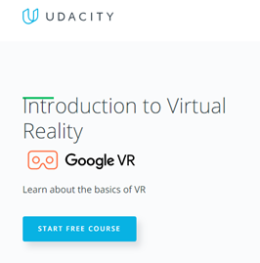

Se trata de un curso que nos instruirá en los conceptos básicos de la Realidad Virtual, incluyendo la óptica, displays, estereopsis, seguimiento y principales plataformas de hardware. No es necesario tener conocimientos en programación previos.

La duración del curso es de aproximadamente 2 semanas. El curso tiene de características:

* Cuestionarios interactivos y ejercicios.
* Una comunidad de apoyo estudiantil.
* Aprendizaje a un ritmo personalizado.
* Curso impartido por profesionales de la industria.
* Contenido enriquecido de aprendizaje (como por ejemplo videos).

El curso está dividido en tres lecciones, la primera es una introducción a la VR y sus conceptos básicos, la segunda lección se centra en la aplicaciones de la VR y las plataformas para su desarrollo. Y por último, la tercera lección trata sobre como implementar y conceptos básicos de la VR usando unity.

El enlace para acceder a este curso de Udacity es el siguiente:<https://eu.udacity.com/course/introduction-to-virtual-reality--ud1012>

**5.1.2 Curso de como funciona la VR de Edx.**

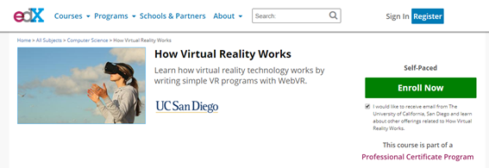

Se trata de un curso impartido en la web de EDX, nos enseñaran como funciona la tecnología de la Realidad Virtual haciendo un simple programa con WebVR. Tiene una duración estimada de 6 semanas (5-7 horas semanales) y no requiere un nivel previo de conocimientos en VR.

Este curso está respaldado por la Universidad De California de San Diego. y lo instruye un profesor adjunto del departamento de computación de dicha universidad.

El curso se explora forma parte de un paquete de enseñanza sobre VR más amplio, siendo esté el curso introductorio a la tecnología VR. Se dan conceptos como:

* Fundamentos de desarrollo de aplicaciones de VR fáciles y soluciones empresariales.
* Aspectos de hardware y software.
* Aprender a evaluar los dispositivos necesarios para las aplicaciones de VR.
* Problemas más frecuentes al escribir software de VR.
* Fundamentos básicos de la VR através de copiar y modificar Javascript.

Los conocimientos que habremos adquirido al finalizar este curso son:

* Tipos de dispositivos de VR con sus ventajas y desventajas
* Diferencias de las aplicaciones de VR con otros productos software interactivos.
* Claves de una aplicación de VR exitosa.
* Que evitar en la realización de una aplicación de VR.
* Programación básica de VR usando WebVR.

Aunque el curso es totalmente gratuito, nos ofrece la opción que tras su finalización podemos obtener un certificado profesional por 99$.

El enlace de este curso es el siguiente: <https://www.edx.org/course/how-virtual-reality-works>

### **5.1.3 Curso de introducción a la Realidad Virtual de Coursera.**

Este curso de Coursera nos instruirá en una introducción a la Realidad Virtual desde los conceptos más básicos. Es un curso diseñado para llevarse a cabo en 4 semanas (3-5 horas semanales). No se requiere conocimientos en la materia previos, es accesible para gente nueva en la tecnología de la VR.

Forma parte de un paquete más amplio de cursos sobre VR, en los que se profundiza mucho más en esta tecnología para obtener un conocimiento más técnico y profundo sobre la VR.

Es un curso creado por la Universidad de Londres y por el colegio Goldsmiths de la Universidad de Londres.

Algunos de los puntos que se tratan en este curso son:

* Fundamentos básicos de la VR.
* Hardware utilizado y Historia de la VR.
* Distintos tipos de aplicaciones actuales de VR.
* Algunos conceptos psicológicos en la VR.
* Desafíos comunes en la VR.

El curso consta de material en forma de videos y textos interactivos, tests y ejercicios. Hay disponible una plataforma para comunicarse con otros estudiantes y compartir ideas sobre el aprendizaje o discutir el material y obtener ayuda.

Aunque es un curso gratuito, existe la posibilidad de mediante pagos obtener funcionalidades extra como certificaciones profesionales de haber pasado el curso o más facilidades para obtener más contenido de aprendizaje del curso.

Coursera posee un sistema de valoración de cursos con una puntuación de 1 a 5, y este curso parece que tiene éxito y es bastante adecuado para una introducción en la tecnología VR, ya que tiene una puntuación de 4,8 con 117 valoraciones.

El enlace para acceder a este curso es el siguiente:<https://es.coursera.org/learn/introduction-virtual-reality>

### 

### 

## 5.2 Cursos gratuitos sobre la tecnología específica Unity3D

### **5.2.1 Curso de creación de aplicaciones de Realidad Virtual de Edx**

### 

### En este curso de Edx se nos enseñara a desarrollar nuestras propias aplicaciones de VR usando Unity3D. Se trata de un curso con una longitud de 6 semanas (5-7 horas semanales), en el que se requiere como unos conocimientos previos básicos de la tecnología de VR, como los que se pueden obtener de los cursos básicos del apartado anterior, de hecho, este curso es la continuación del curso del apartado 5.1.2

### El curso está respaldado y diseñado por la Universidad de California de San Diego, y es impartido por un profesor de dicha institución experto en la materia, y cuenta con material audiovisual además de documentos escritos.

### En el curso se nos enseñará los siguientes conocimientos usando Unity3D:

### · Desarrollo de aplicaciones profesionales de VR usando Unity3D

### · Ejecutar aplicaciones de Unity3D en VR en Smart phone.

### · Crear una escena 3D.

### · Seleccionar objetos en una escena.

### · Moverse en un mundo 3D.

### · Creación fácil de interactuar con los menús para controlar parámetros de la aplicación.

### · Entrada alfanumérica de información (texto, números)

### · Reproducción de videos.

### · Imágenes y videos panorámicos.

### Aunque el curso es gratuito, para obtener un certificado profesional acreditativo, es necesario pagar una suma de 99$.

### La superación del curso nos ayudará a desarrollar juegos de VR, simulaciones de ingeniería, visionados de datos en 3D, aplicaciones de entrenamiento médico y mucho más entre otros ejemplos de aplicaciones de la VR.

### El enlace del curso es el siguiente:<https://www.edx.org/course/creating-virtual-reality-vr-apps-uc-san-diegox-cse190x>

### 

### 

### **5.2.2 Curso de especialización en VR de Coursera**

### 

### Este curso consiste en un paquete de cinco cursos, en el cuál el primero corresponde al curso presentado en el apartado 5.1.3 como introducción a la tecnología. El resto de los cuatro cursos trata sobre la especialización en VR con Unity3D abarcando los siguientes conocimientos

### · Modelos 3D en VR.

### · Diseño de interacción 3D en VR.

### · Construir personajes y aspecto social interactivos 3D en la VR.

### · Desarrollo de un videojuego en VR.

### El primero de los cursos, modelos 3D en VR, es el que se puede tomar como una introducción a la herramienta de Unity3D para en los siguientes cursos profundizar en el uso de esta herramienta para obtener los conocimientos anteriormente citados.

### Cada uno de estos cursos tiene una duración de 4 semanas, dedicándose aproximadamente una media de 4 horas semanales y se pueden tomar de manera individual sin tener que inscribirse en todos necesariamente.

### Esta respaldado, diseñado e impartido por docentes expertos en este campo, de la Universidad de Londres. Como es un curso de Coursera, es gratuito, pero mediante pagos podemos obtener una mayor cantidad de contenidos especializados o certificaciones profesionales de haber superado los cursos.

### El enlace para acceder a este curso:<https://es.coursera.org/learn/3d-models-virtual-reality>

# 5.2.3 Curso de creación de videojuegos con Unity 3D de Tutellus

### 

### Se trata de un curso gratuito ofrecido en Tutellus mediante videos, en el cual podremos aprender a desarrollar nuestros propios videojuegos de VR usando Unity 3D.

### Este curso se centra en el desarrollo de un videojuego, pero da por hecho que el alumno no tiene conocimientos previos con Unity 3D, y dedica unas primeras sesiones a una introducción de esta herramienta. Son 37 videos de una duración de 16h en el que podemos obtener un certificado de superación mediante un pago, pero el acceso al curso es gratuito.

### Es un curso ofrecido en español, y cuenta con la superación de 33.000 alumnos de los cuales de media lo han valorado con un 4,5 sobre 5. En el curso también se nos presentan distintos ejercicios, y sus soluciones para que afiancemos los conocimientos.

### El enlace para acceder a este curso es:<https://www.tutellus.com/tecnologia/videojuegos/creacion-de-videojuegos-con-unity-3d-3291>

## 5.3 Cursos gratuitos sobre la tecnología específica Unreal

### **5.3.1 Curso gratuito de arquitectura Xtreme y Realidad Virtual 3D en AulaTematicaMasterc**

### 

### Se trata de un curso impartido a través del método Webinar(es un tipo de conferencia, taller o seminario que se transmite por Internet.). Impartido en español y gratuito, tiene una duración de 4 semanas. Está impartido por dos profesionales del sector, un diseñador y arquitecto 3D, y un profesor de la Universidad de Valencia experto en VR.

### Con este curso se aprenderá las bases necesarias para plasmar un proyecto arquitectónico en 3D. Se aprenderá a diseñar tus escenarios con Unreal Engine y 3D Studio Max pasando por la fase de diseño, implementación en 3D hasta llegar a la fase de realidad virtual e interactividad.

### El enlace para acceder a este curso es:<http://www.vga.es/masterclass/?lan=curso_gratuito_arquitectura_xtreme&from=>

### **5.3.2 Curso de Realidad Virtual Gratis de Editeca**

### 

### Se trata de un curso gratuito impartido en español por Editeca, en el que nos podemos introducir en la tecnología de la Realidad Virtual y su desarrollo de aplicaciones.

### Este curso se basa en utilizar Unreal como herramienta desarrollo. Los conocimientos o puntos clave que se darán en este curso son:

### · Interfaz Unreal: Conocer la interfaz y su entorno aprendiendo los principales comandos y funciones.

### · Importación de modelos: Importar modelos para poder visualizarlos en un entorno de realidad virtual.

### · Escena VR: Adquirir los conocimientos para crear tu propia escena de VR

### · Exportar: Aprendizaje de cómo exportar los resultados para visualizarlos en cualquier dispositivo.

### El enlace para acceder a este curso es:<https://editeca.com/curso-realidad-virtual-gratis/>

### 

# 6. Ayudas económicas para estudiar las tecnologías

Para encontrar financiación o ayudas económicas para desarrollar en estas tecnologías lo más seguro y rápido es usar el conocido financiamiento colectivo o “crowdfunding”. Disponemos de varias plataformas para ello siendo las más importantes:

Kickstarter

Un sitio web en el que buscar financiación para tus proyectos. Ya se han financiado una gran cantidad y tipos de proyectos gracias a este sitio.



Los proyectos han de cumplir con las directrices de kickstarter para poder ponerse en marcha y los que lo publican deben fijar una fecha límite y un objetivo de fondos a recaudar que si no se llegara a conseguir no saldría adelante el proyecto.

Cabe destacar que kickstarter se queda con el 5% de los fondos recaudados y que a diferencia de otros sitios donde buscar financiación, renuncia a la propiedad sobre los proyectos y el trabajo que producen. Sin embargo, los proyectos iniciados en el sitio son permanentemente archivados y accesibles al público.

Indiegogo

Otro sitio web en el que buscar financiación para tus proyectos y que es menos exigente que Kickstarter. Pese a tener fecha límite es más flexible con el objetivo de recaudación para el proyecto y se llevará un 4% de lo recaudado si el proyecto sale adelante.



# 7. Recursos para implementar las tecnologías

## 7.1 Recursos para implementar en Unity 3D VR

### 7.1.1 <https://unity3d.com/es/learn/tutorials/topics/virtual-reality/resources-getting-started-vr>

### 7.1.2 <https://assetstore.unity.com/lists/vr-essentials-5>

## 7.2 Recursos para implementar en Unreal Engine VR

### 7.2.1 [https://www.unrealengine.com/marketplace/assets?q=vr&priceRange=[0,0]](https://www.unrealengine.com/marketplace/assets?q=vr&priceRange=%5B0,0%5D)

### 7.2.2 <https://www.unrealengine.com/marketplace/assets?q=vr>

# 8. Conclusiones

Basándonos en las experiencia que nos ofrece las gafas de realidad mixta Lenovo Explorer, encontramos que ambas sensaciones son muy positivas, tanto en Unity 3D VR como en Unreal Engine VR.

A la hora de recopilar información de ambos motores gráficos orientados a la realidad virtual, notamos como existe una gran comunidad en ambos softwares, pero a lo que se refiere de contenido gratuito, Unity 3D VR nos ofrece mayor variedad y se encuentra de forma más rápida y fácil información sobre el desarrollo en VR.

Ambos motores gráficos toman como herramienta de trabajo los controladores de gafas virtuales de **Windows Mixed Reality**, que hay que realizar ciertas configuraciones en ambos programas para que funcionen de forma correcta.